2007–2008 ÖĞRETİM YILI CUMHURİYET İ.Ö.O 6 SINIFI FEN VE TEKNOLOJİ DERSİ II. DÖNEM II. YAZILI SORULARI
Adı, Soyadı :
Numarası :
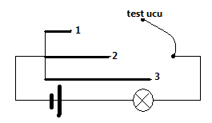

1. Basit bir elektrik devresinde test ucu sırasıyla 1,2 ve 3 noktalarına temas ettiriliyor. Buna göre 1,2 ve 3 konumundaki ampul parlaklığını büyükten küçüğe doğru hangisi gibi olur?
a)2>1>3 b)3>2>1 c)1>2>3 d)1>3>2

2. Şekildeki devrelerde bağlantı kabloları arasına tahta, demir, bakır ve seramik çubuklar yerleştirilmiştir.
Buna göre K, L, M ve N lambalarından hangileri ışık verir?
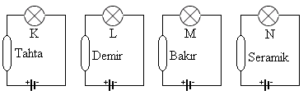

A) Yalnız K B) L ve M C) Yalnız M D) L, M ve N

3. Aşağıdaki maddelerin hangisinde kendisini oluşturan tanecikler arasındaki boşluk en azdır?
a. Hava b. Süt c. Su d. Cam bardak

4. Posterdeki maddelerin tanecik yapılarını incelersek aşağıdaki seçeneklerden hangisi doğru seçenek olur?

1
2
3

katı sıvı gaz
a) III II I
b) II I III
c) I II III
d) II III I
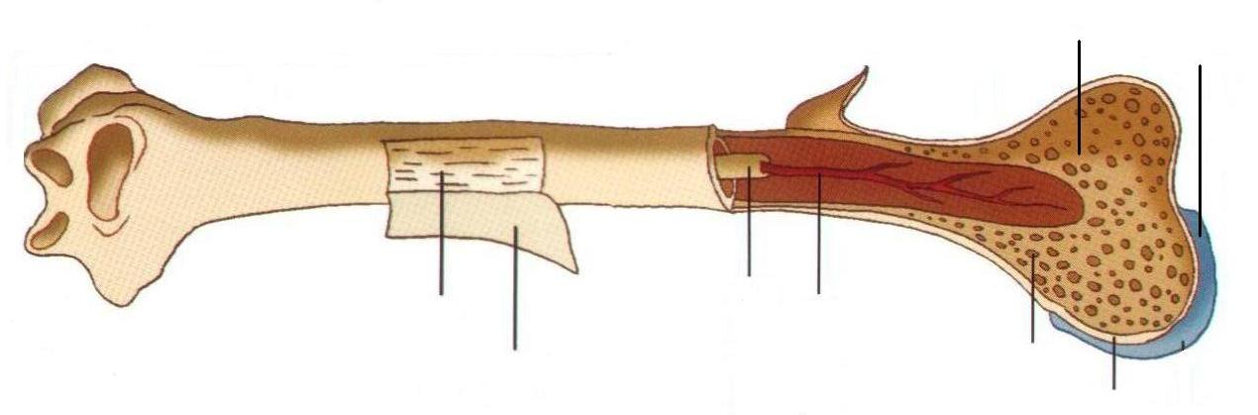
2
3
1
4
5.

Yukarıdaki şekle göre kıkırdak kısım kaç numaralı ok ile gösterilmiştir?
a. 1 b. 2 c. 3 d. 4

6. B Rh (+) aşağıdakilerden hangisinden kan alabilir?
a. A Rh (+) b. AB Rh (+) c. A Rh (-) d. O Rh (+)

7. I. Buzluğa konulan dondurma
II. Gaz lambasının etrafındaki hava
III. Cezvede ısıtılan süt
Yukarıda verilen olaylardan hangisinde veya hangilerinde madde moleküllerinin hareketi hızlanır?
A) II-III B) Yalnız II C) I-III D) Yalnız I
8. Aşağıdaki maddeleri ısıyı en çok iletenden en az iletene doğru sıralayınız?
a. çivi-hava-su b. su-tahta kaşık-hava
c. hava-sirke-anahtar d. metal kaşık- süt- hava

9. Aşağıdaki maddelerden hangisinde iletim yolu ile ısının yayılması olur?
a. hava b. su c. süt d. maşa

10. Aşağıdakilerden hangisi yalıtım ile ilgili değildir?
a. Soğukta kuşun tüylerini kabartması
b. Koyu renkli cisimlerin daha çok ısınması
c. Karla kaplı yerlerde insanların kardan yaptıkları evde yaşaması
d. Çift katlı camlarda iki cam arasının vakumlanması
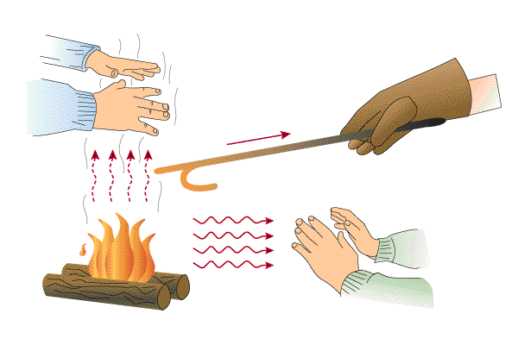
1
2
3
11. Yukarıdaki resimle ilgili olarak hangisi yanlıştır?
a. 1 numara ile gösterilen konveksiyon yolu ile ısının yayılmasıdır
b. 2 numara ile gösterilen ışıma ile ısının yayılmasıdır
c. 3 numara ile gösterilen olayda hareketli tanecikler yer değiştirir
d. İletim yolu ile ısının yayılması 3 numaralı olayda görülür
1
2
3
12.

Yukarıda verilen tanecik modellerini en iyi yalıtkandan en kötü yalıtkana doğru sıralanışı hangisinde doğru verilmiştir?
a. 3>2>1 b. 1>2>3 c. 2>3>1 d. 3>1>2
1
2
3
4

13. Yukarıdaki modellere göre kaç numaralı kutuda bileşik vardır?
a. 1 b. 2 c. 3 d. 4
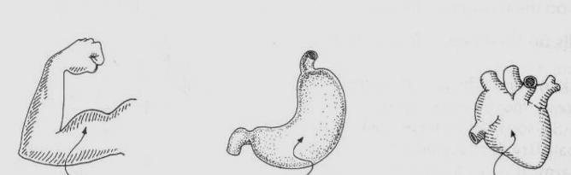
14. Yukarıda, vücudumuzda bulunan kas çeşitleri verilmiştir. Sırasıyla bu kas çeşitleri nelerdir?
a. çizgili kas- düz kas- kalp kası
b. çizgili kas- kalp kası -düz kas
c. düz kas- çizgili kas-kalp kası
d. düz kas- kalp kası- çizgili kas

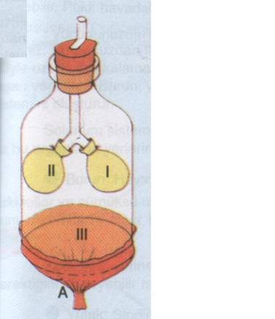
1
2
3
4

15. Yukarıda verilen akciğer modelinde 2 numara ile gösterilen kısım, solunum sisteminin hangi kısmı olabilir?
a. Soluk borusu b. akciğer c. bronş d. bronşcuk
1
2
3
4

16. Yukarıdaki basit kalp şekline göre, küçük dolaşım kaç numaralı odacıktan başlar, kaç numaralı odacıkta biter.
a. 1 den başlar 3 de biter.
b. 2 den başlar 1 de biter.
c. 2 den başlar 3 de biter.
d. 4 den başlar 2 de biter.

17. Aşağıda verilenlerden hangisi dolaşım sistemine ait bir yapı değildir?
A) Kalp B) Akciğerler
C) Kan D) Damarlar

3
1
2
4

18. Yukarda renkli kartonlara yapıştırılmış birer parça mum
görülmektedir. Hangi mum en son düşer?
a. 1 b. 2 c. 3 d. 4a.

A B C D |  | A B C D
1 |  | 11
2 |  | 12
3 |  | 13
4 |  | 14
5 |  | 15
6 |  | 16
7 |  | 17
8 |  | 18
9
10

Yanlış: Doğru: * 5 =…………….

19. Dışarısı çok soğuktu. Ama uçan balon alma isteği ağır basınca kendimi hemen dışarı attım. Bir solukta kendimi dükkăn da buldum. Kaçışan balonlardan iki tanesinin aldım. Balonlar elimde hızlı hızlı evin yolunu adımlarken dikkatimi bir şey çekti. O da ne? Balonlarım küçülmüş, artık uçmuyordu.
Yukarıda geçen olayda;
a. Balonların uçmamasının sebebi nedir?
b. Tekrar uçmalarını nasıl sağlarsınız?
Cevap:

20. Soğuk bir kış günü demir bir oturağa mı, Tahta bir oturağa mı oturursunuz? Nedenini açıklayınız.
Cevap:

Her soru 5’er puan olmak üzere toplam 100 puandır. Süre 30 dakikadır.
16/04/2008
Necmeddin ÖZTÜRK
Fen ve Teknoloji öğretmeni
Başarılar…

